重庆大学《模拟电子技术II》课程试卷
2008 ~2009 学年第 1 学期
一、单项选择题：(本大题共10小题， 每小题2分，共20分)
1. d 2. b 3. b 4. a 5. c
6. a 7. c 8. b 9. a 10. b、 c
二、计算题： (本题10分)
解：1) 并联电压负反馈；（3分）
2)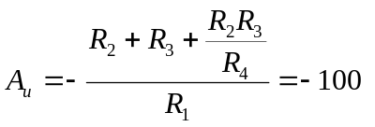（4分）
３）a.-10V；b.-0.2V；c.-0.4V （各1分）
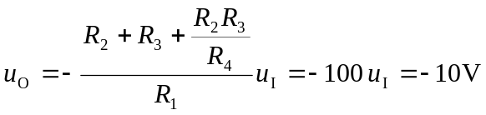
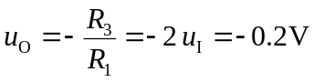；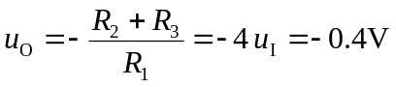
三、计算题： (本题10分)
解：各5分
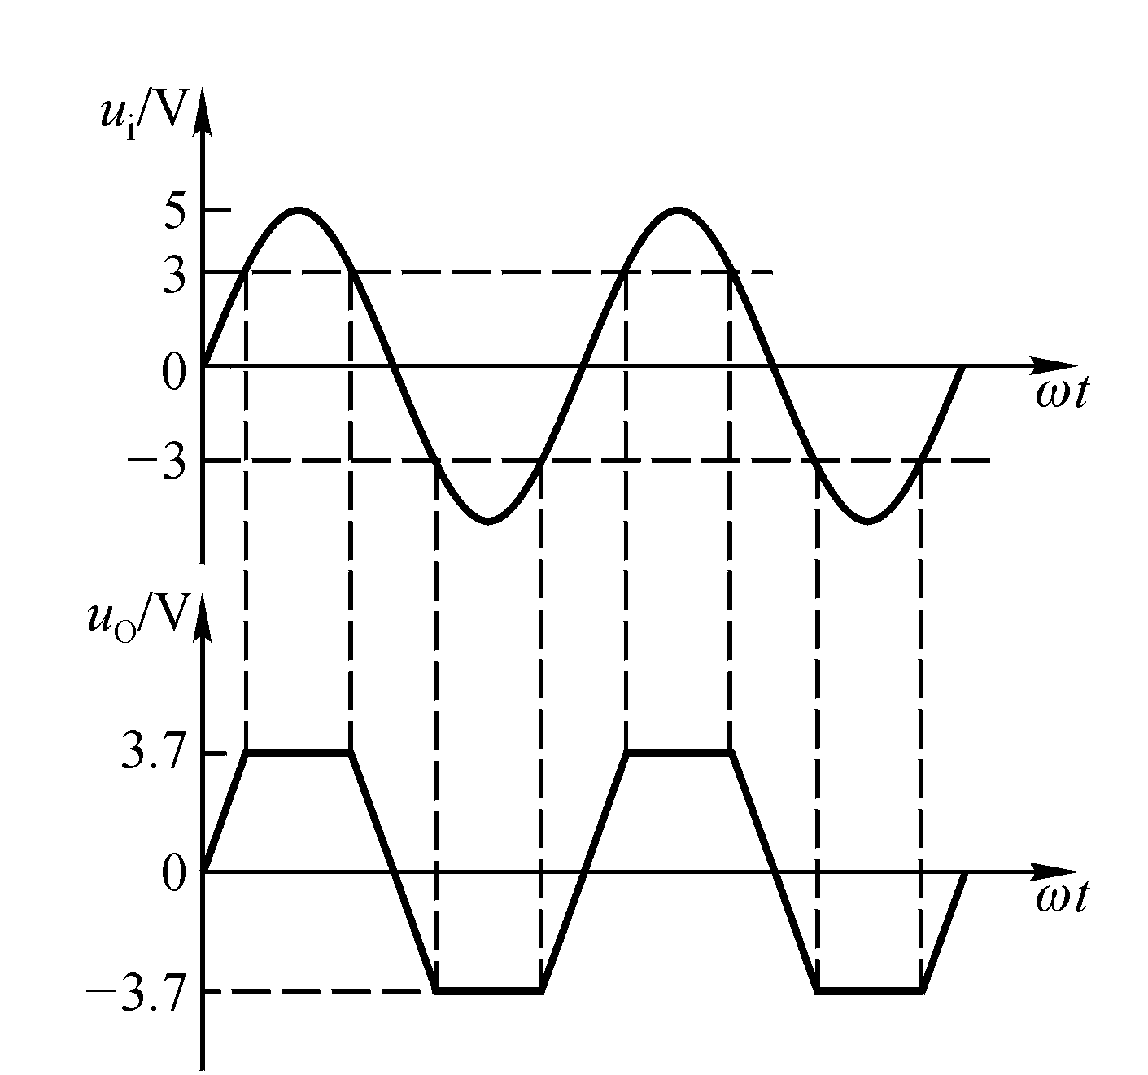
-3.7
3.7
0
u_{i}
3.7
-3.7
u_{o}

四、计算题： (本题12分)
18. 解：（1）根据起振条件 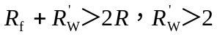kΩ。
故R’_{W}的下限值为2kΩ。（6分）
（2）振荡频率的最大值和最小值分别为
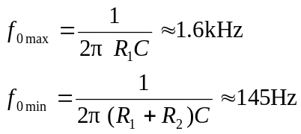（各3分）
五、计算题： (本题14分)
19、解：（1）求解Q点：（6分）
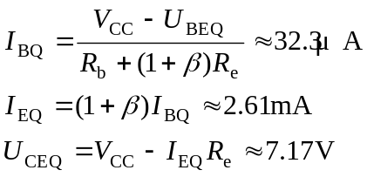
（2）求解输入电阻和电压放大倍数：
R_{L}＝∞时
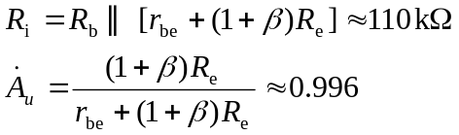（各4分）
六、(本题10分)
解：电路中引入了电流串联负反馈；（3分）
反馈系数F和深度负反馈条件下的电压放大倍数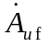分别为
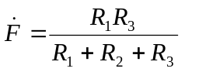(3分) 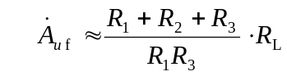（4分）

七、计算题： (本题12分)
解：（1）消除交越失真。（2分）
（2）最大输出功率和效率分别为
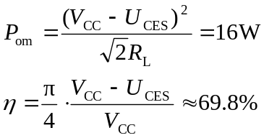（各4分）
（3）电压放大倍数为
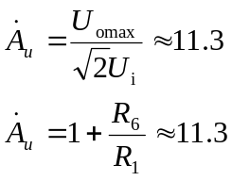
R₁＝1kΩ，故R₅至少应取10.3 kΩ。（2分）
八、计算题： (本题12分)
解：（1）整流电路：D₁～D₄；滤波电路：C₁；调整管：T₁、T₂；基准电压电路：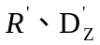、R、D_{Z}；比较放大电路：A；取样电路：R₁、R₂、R₃。(各1分)
（2）为使电路引入负反馈，集成运放的输入端上为“－”下为“＋”。（2分）
（3）输出电压的变化范围为
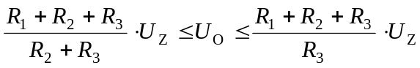
（4分）

